组织机构后事件使用文档

说明
操作组织机构相关功能时，会执行对应的后事件。比如新增机构，那么保存机构后一定会执行新增机构后事件，如果有该事件的EP扩展点实现，则会执行EP里面的规则链，从而实现自己的逻辑。
新增表后事件，包括节点表、关联关系表。比如机构树，每个机构是一个节点，上下级关系是另一个关联关系表。
所以一般来说，新增的操作会执行两个后事件，一个是新增节点，一个是新增关联关系。

场景
（1）在服务A新增某机构，在服务B上新增同样的机构。
（2）在服务A上的某机构下新增人员，同时在服务B上的某机构下新增同样的人员。

场景一步骤
在http://10.1.40.181:8083服务上新增一个机构后，同时在http://10.1.40.151:8088新增一个同样的机构，为了方便演示，我在两个服务上提前新增了id一致的测试机构（注：最好两个服务的数据一致，不一致的话保证操作的上级机构ID一致，如果都不一样的话得自己做相应的处理，本文不做阐述）。
1、先在业务构件下引用vbase_organization构件，并在构件方法处实现扩展点EP_OrgAfterInsertOrgEvent（新增机构后事件）、EP_OrgAfterAddOrg2OrgEvent（新增机构自关联后事件）（注：最好修改构件方法编码），会将用户目前操作的数据自动传至EP的输入，可直接使用这些变量。
新增机构后事件输入信息如下：
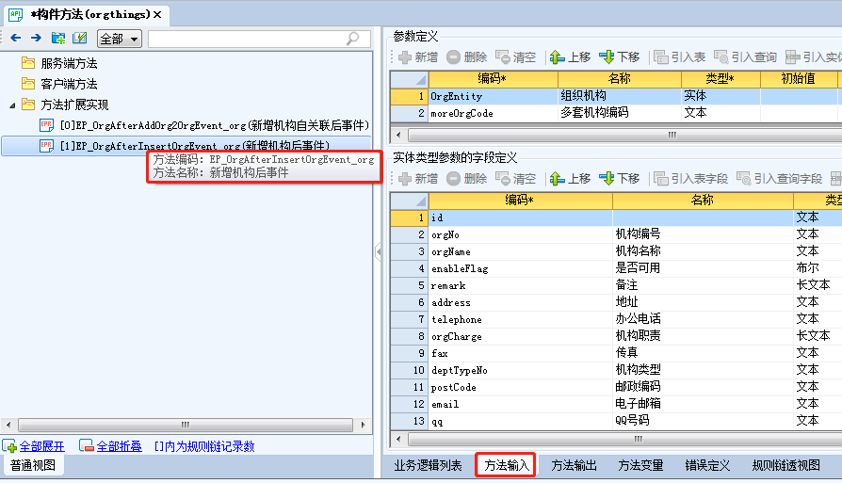
新增机构自关联后事件输入信息如下，只记录关联关系：
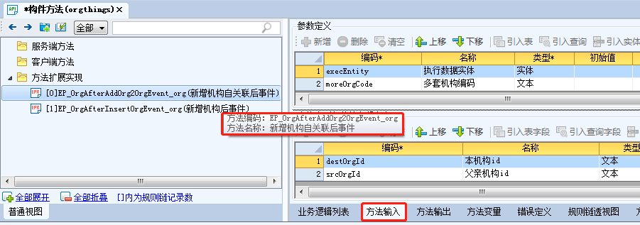
2、新EP里面设置规则链：调用WebAPI，部署到http://10.1.40.181:8083。
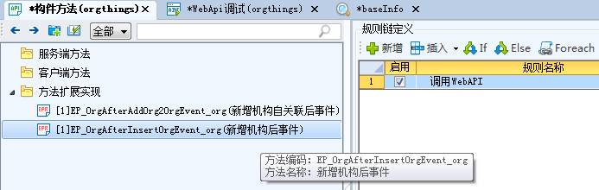
其中，新增机构后事件EP里的webapi地址为：
http://10.1.40.151:8088/webapi/vbase_organization/OrgSaveOrg
入参和出参和普通调API的入参出参大小写一致，不过需手写。
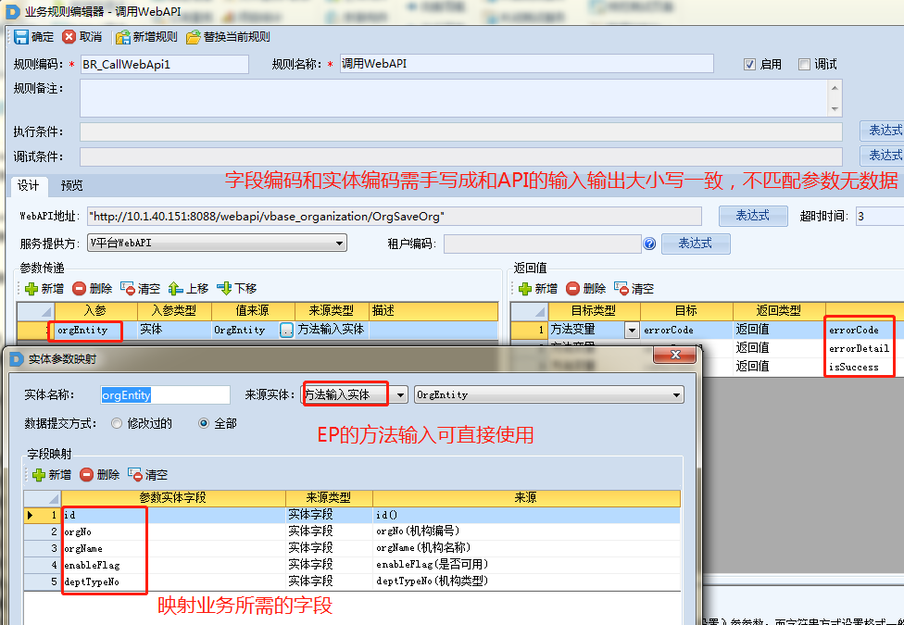
新增机构自关联后事件EP里的webapi地址为：
http://10.1.40.151:8088/webapi/vbase_organization/OrgMgrOrg2Org
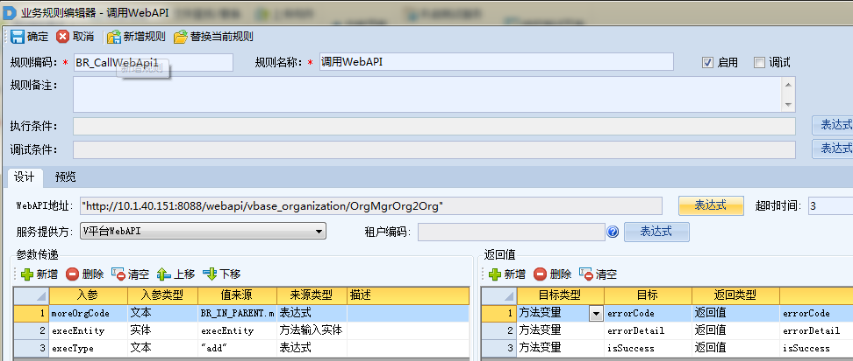

场景二步骤
需实现的事件为：
（1）EP_OrgAfterInsertUserEvent（新增人员后事件）
http://10.1.40.151:8088/webapi/vbase_organization/OrgSaveUser
（2）EP_OrgAfterAddOrg2PostEvent（新增机构与岗位关联关系后事件）
http://10.1.40.151:8088/webapi/vbase_organization/OrgMgrOrg2Post
（3）EP_OrgAfterAddPost2UserEvent（新增岗位与用户关联关系后事件）
http://10.1.40.151:8088/webapi/vbase_organization/OrgMgrPost2User
如果想将账号同时保存，还需实现：
（4）EP_OrgAfterAddUser2AccountEvent（新增用户与账号关联关系后事件）
http://10.1.40.151:8088/webapi/vbase_organization/OrgMgrUser2Account
（5）EP_OrgAfterInsertAccountEvent（新增账号后事件）
http://10.1.40.151:8088/webapi/vbase_organization/OrgSaveAccount

其它场景步骤同上

